«Спорт – норма жизни» (экскурсия по г. Якутску)
Название школьного образовательного туристского маршрута | Спорт – норма жизни
Ресурсы о регионе и районе маршрута | Карта спортивных объектов г. Якутска:  https://yakutsk.kartasporta.ru/place-search-v2/  Официальная информация о работе Дворца спорта «50 лет Победы»:  https://ufkims14.ru/upravlenie/podvedomstvennye-uchrezhdeniya/40-dvorets-sporta-50-let-pobedy  Информация по спортивному комплексу (плавательному бассейну) «Самородок»:  https://sportgyms.ru/yakutsk/10073-basseyn-samorodok.html  https://yakutsk.vsaunah.ru/bassejny/samorodok-plavatelnyj-bassejn/  Информация по ДЮСШ №4:  https://sportschools.ru/view-listing.php?id=11295  Прейскурант на платные услуги стадиона «Туймаада»:  https://ufkims14.ru/uslugi/ctadion-tujmaada-im-n-n-tarskogo  Расписание работы кружков и катания Ледового дворца «Эллэй Боотур»:  http://elleybootur.ru/category/raspisanie-massovogo-kataniya/  Информация по работе учебно-спортивного комплекса центра спортивной подготовки «Триумф»:  https://yandex.ru/maps/org/triumf/1693684548/?ll=129.698608%2C62.018755&z=15  Информация о воркаут-площадках в г. Якутске как пример спортивных площадок во дворе:  https://sakhalife.ru/v-yakutske-zavershayut-raboty-po-ustrojstvu-vorkaut-ploshhadok/  Маршрут проходит по городу. Экскурсию рекомендуем организовать пешим ходом начиная с Дворца спорта «50 лет Победы». Для посещения УСК ЦСП «Триумф» потребуется автотранспорт (на автобусе №6 или 8, с остановки возле Ледового дворца «Эллэй Боотур», доезжаете до автовокзала и пересаживаетесь на автобус №17 с остановки на ул. Ойунского). На маршруте полный доступ к сотовой связи, Wi-Fi, во всех объектах и на маршруте есть возможность получить медицинскую помощь.
Предполагаемая целевая аудитория | Обучающиеся (воспитанники), с указанием:  - Возраста (от 7 и до 17 лет)  Дополнительно:  Участники спортивных смен летних лагерей, члены детских спортивных клубов и секций  Совместно с родителями  Продолжительность маршрута 4-5 часов
Весна-осень. | Во время весенних и летних каникул, сентябрь.  В это время объекты маршрута, особенно спортивные площадки и стадионы, наиболее доступны.  Во время экскурсии желательна спортивная форма одежды для выполнения ознакомительных упражнений на спортивных площадках.
Ключевые направления | #История #Патриотика #Традиции #Родной край #Наследие #Отечество #Культура
Маршрут интегрируется в образовательные/воспитательные программы  Возможные образовательные и воспитательные эффекты | - дополнение образовательной программы предмета «Физическая культура» в рамках внеурочной деятельности,  - знакомство с историей спорта края,  - программы воспитательной работы средствами спорта  Учащиеся получат знания по организации тренировок самостоятельно или в составе группы (семьи) на спортивных площадках во дворе. Познакомятся с расположением и работой некоторых спортивных объектов г. Якутска, узнают о наличии таких объектов по городу и смогут выбрать ближайший из них для посещения и занятия спортом.
Возможный уровень познавательной/образовательной нагрузки | Досуговый  Ознакомительный  Познавательный  Углубленный (для учащихся специализированных спортивных ОУ)
Доступность для детей с ОВЗ и детей-инвалидов | Маршрут доступен для обучающихся с ОВЗ и детей-инвалидов. Все объекты оборудованы в рамках программы «Доступная среда».  Рекомендуем найти инструктора по спорту для показа и обучения упражнениям на спортивной площадке. На спортивных объектах необходимо заранее договориться с администрацией о проведении экскурсии.
Продолжительность маршрута | 4-5 часов. При посещении дополнительного объекта экскурсия продлится еще на 2 часа..
Протяженность маршрута | Указывается общая протяженность маршрута, с указанием протяженности маршрута на каждом виде транспорта (при комбинированном маршруте)  Указываются дополнительные варианты нитки маршрута или аварийные выходы с него
Объекты показа | - Дворец спорта «50 лет Победы» (ул. Орджоникидзе, 28)  - Спортивный комплекс (плавательный бассейн) «Самородок» (ул. Орджоникидзе 28а, работает с 9.00 до 18.00 часов, перерыв на обед 13.00-14.00 часов)  - ДЮСШ №4 по адресу ул. Шавкунова, 63а  - Региональный центр тестирования Всероссийского физкультурно-спортивного комплекса «Готов к труду и обороне» (ГТО) Республики Саха (Якутия), стадион «Туймаада» им. Н.Н. Тарского (ул. Лермонтова, 64, 2 этаж)  - Ледовая арена ГБУ Республиканской специализированной спортивной школы по зимним видам спорта («Ледовый дворец «Эллэй Боотур») (ул. Лермонтова 64/1)  - Спортплощадка во дворе: выбираете исходя из географии вашего округа  Дополнительный объект:  - Учебно-спортивный комплекс центр спортивной подготовки «Триумф» (ул. Ойунского, 26)
Цели и задачи маршрута, в т.ч. образовательные и воспитательные | Цель данного маршрута: ознакомить учащихся с различными вариантами занятий физической культурой и спортом по принципу «От спортплощадки - до стадиона!». Особый акцент необходимо сделать на способы и формы занятий в шаговой доступности от места проживания учащихся (дворовая спортивная площадка).  При проведении экскурсии рекомендуем показать само здание (объект), указать на его расположение относительно улиц и хорошо известных для учащихся объектов. Например, «Стадион «Туймаада» расположен на перекрестке самой длинной улицы нашего города – улице Лермонтова и одной из центральных улиц – улицы Кирова. На Комсомольской площади рядом с главным входом Парка культуры и отдыха. Сюда мы доехали на автобусе №5 и вышли на остановке «Крестьянский рынок».  Перед посещением объекта необходимо провести его осмотр и сделать групповую фотографию на его фоне (для последующего отчет по мероприятию).  Перед входом необходимо довести до учащихся требования и правила при посещении объекта (сменная обувь, регистрация на входе, проведение досмотра, покупка входного билета и т.д.).  По окончании посещения объекта желательно провести блиц-опрос по объекту. Например, какие спортивные секции и кружки имеются во Дворце спорта «50 лет Победы»? К кому обратиться при необходимости записаться в спортивную секцию? Какие правила посещения действуют во Дворце спорта «50 лет Победы»? На каком автобусе удобнее сюда приехать?  По результатам экскурсии учащиеся должны знать расположение спортивных объектов, и какие услуги они могут получить. Также учащиеся должны получить полное представление о возможностях спортивной площадки во дворе по физическому развитию.  На спортивной площадке необходимо провести занятия с показом различных доступных для их уровня физического развития упражнений. Необходимо подготовить раздаточный материал: «Комплекс упражнений на спортплощадке».  После экскурсии необходимо раздать учащимся раздаточный материал по местоположению остальных спортивных объектов, не вошедших в экскурсию.
Дополнительные условия | У учащихся должна быть спортивная форма. При посещении объектов требуется наличие сменной обуви.
Карта маршрута  Объекты маршрута | 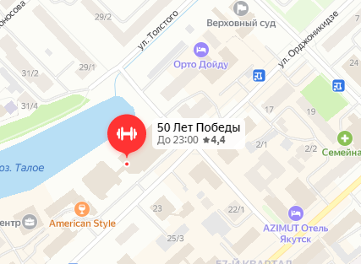 Дворец спорта «50 лет Победы»  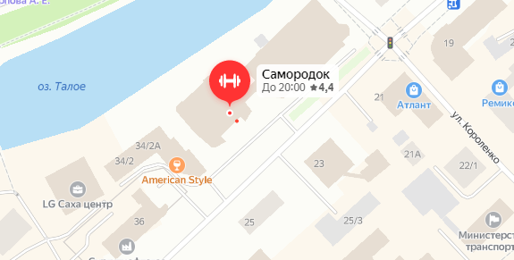 Плавательный бассейн «Самородок»  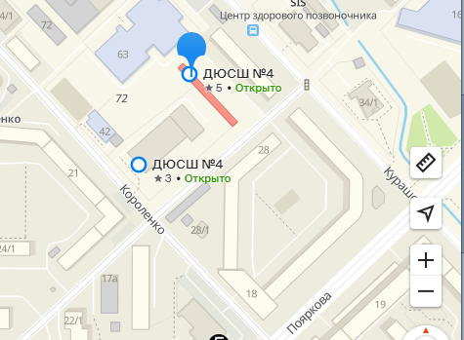 Детско-юношеская спортивная школа №4  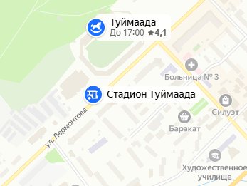 Стадион «Туймаада»  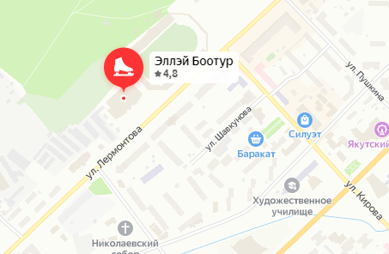 Ледовый дворец «Эллэй Боотур»  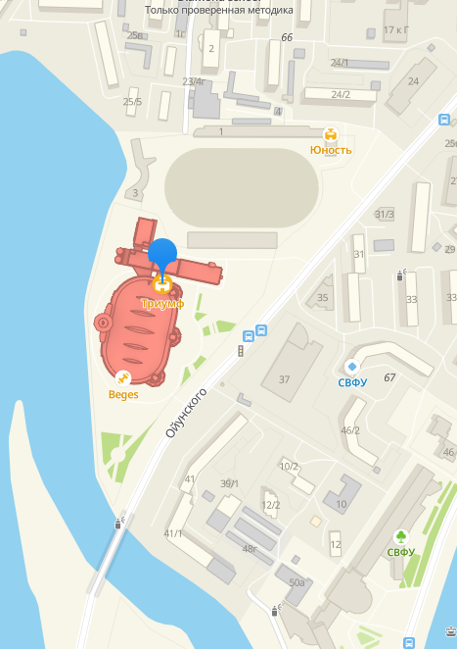 Доплнительный объект: Спортивный комплекс «Триумф»
Фотоматериалы | 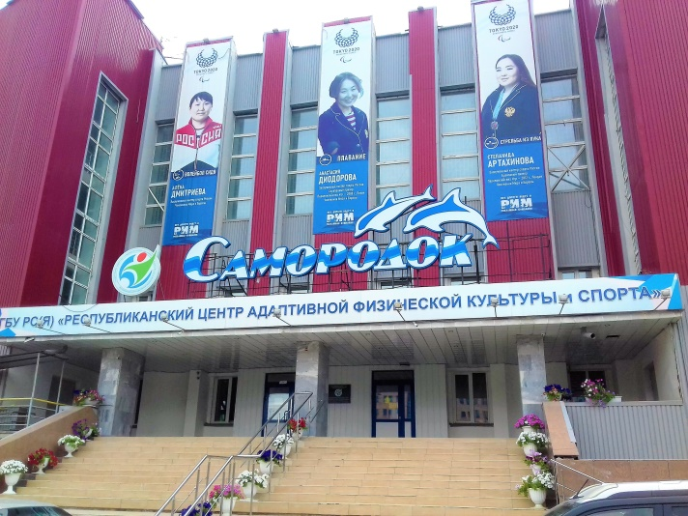  Плавательный бассейн «Самородок»
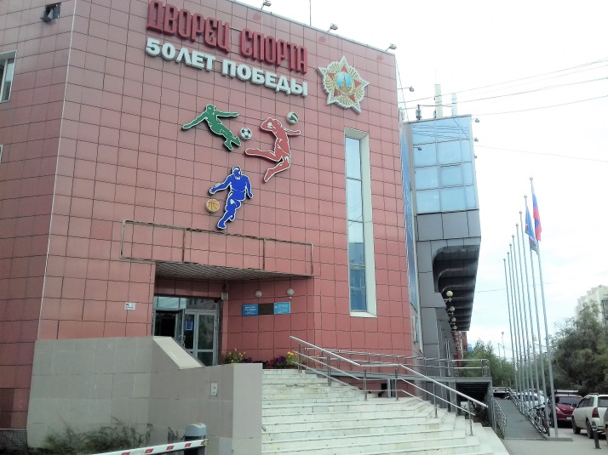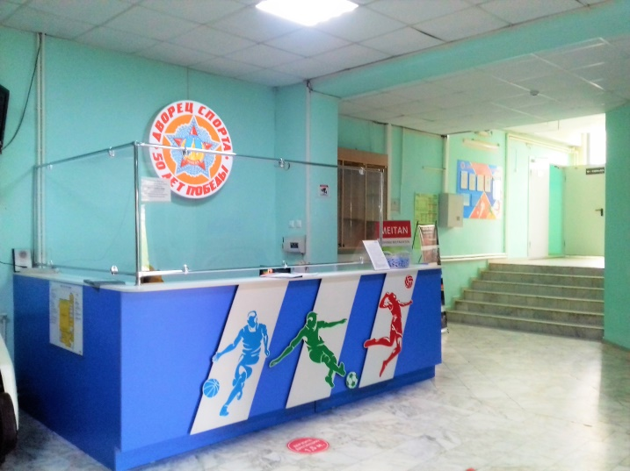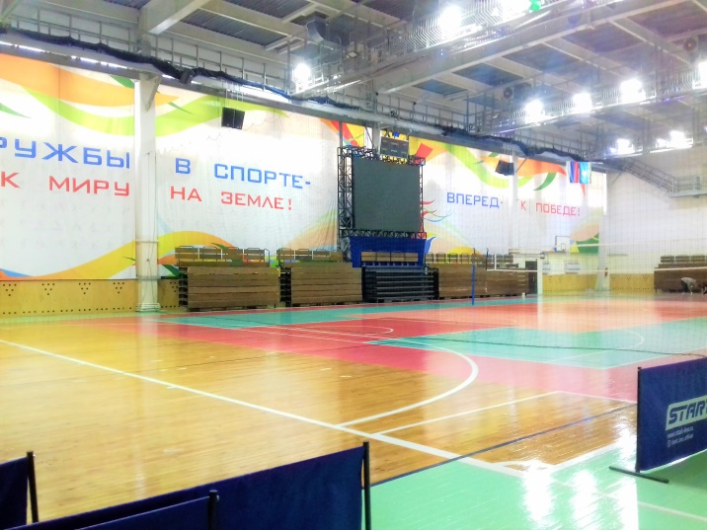
Дворец спорта «50 лет победы». Всю информацию можно получить у администратора на входе.
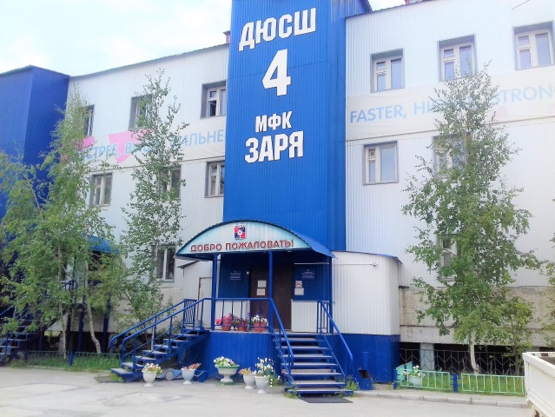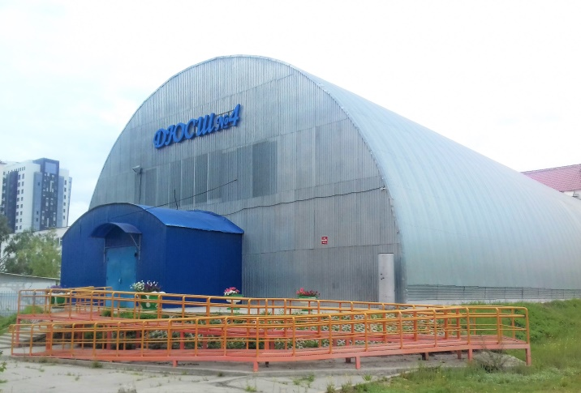
Центральный вход Вид на спортзал арочного типа
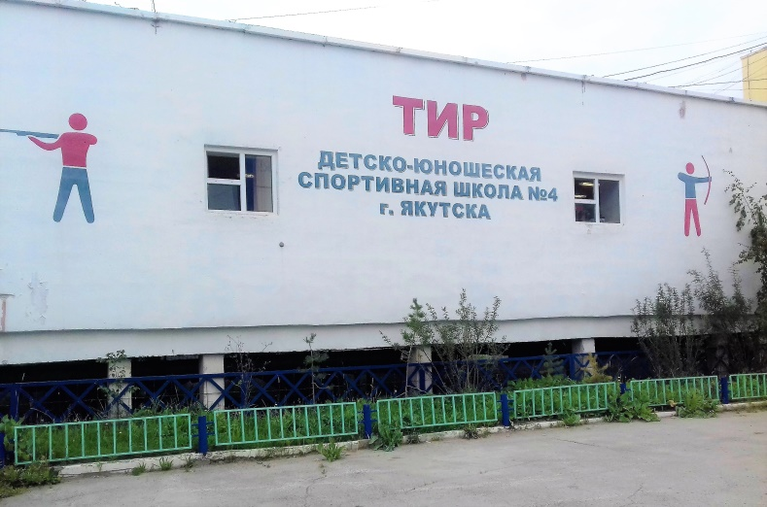
Стрелковый тир
Детско-юношеская спортивная школа №4
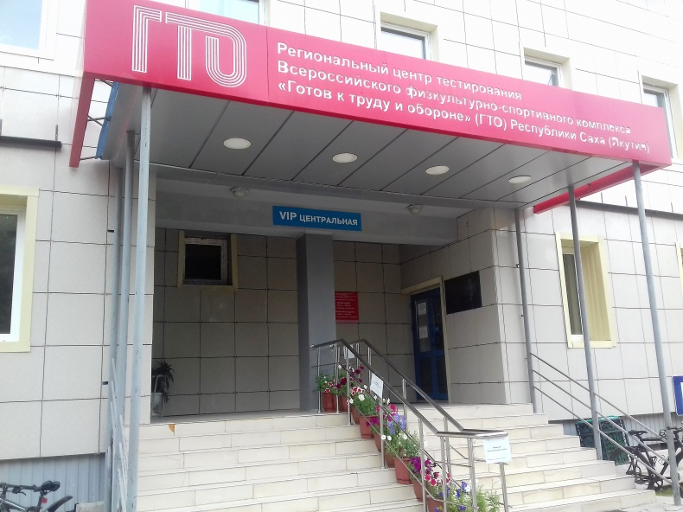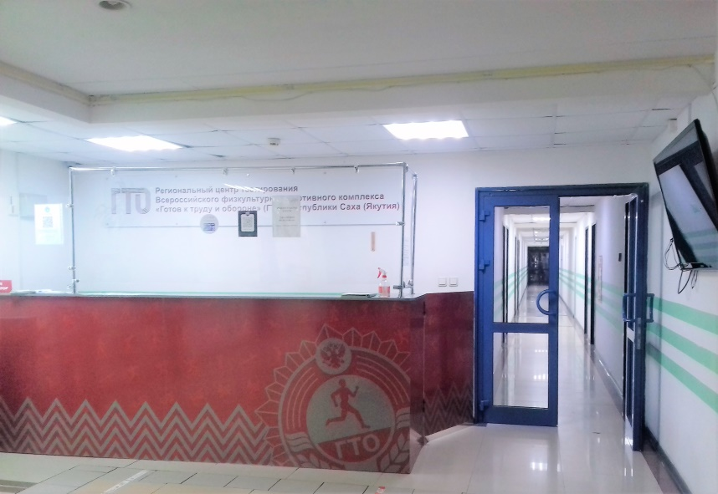
Центральный вход на стадион «Туймаада» Администратор стадиона «Туймаада»
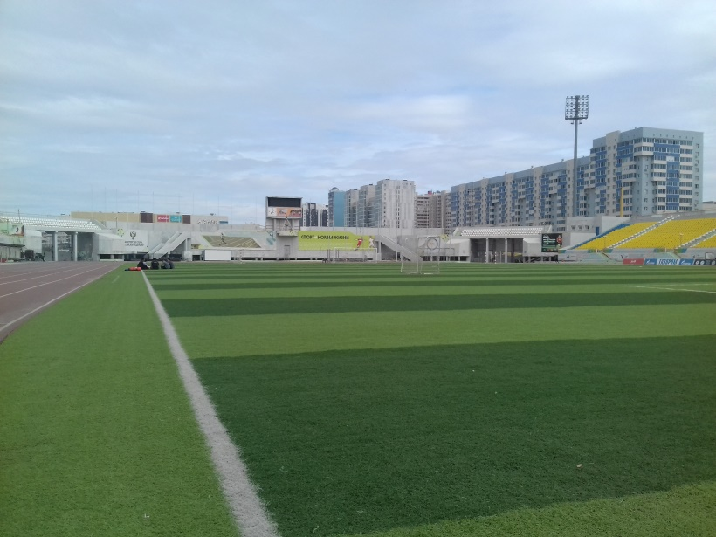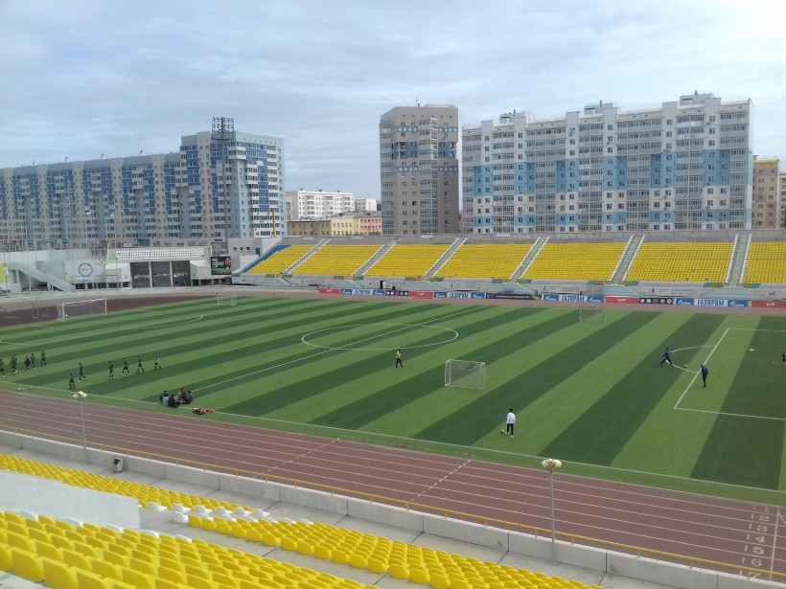
Игровое поле стадиона «Туймаада» Общий вид на игровое поле
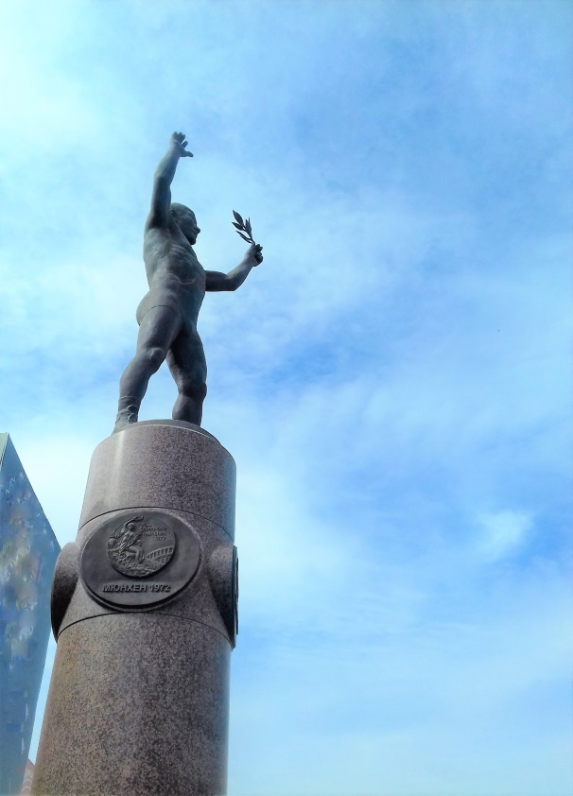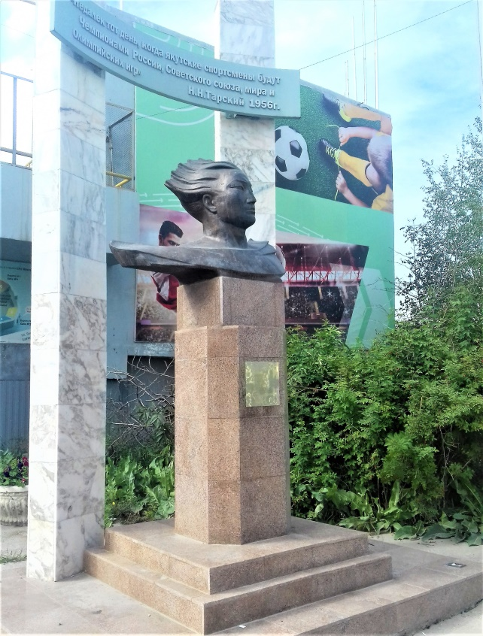
Памятник Роману Дмитриеву Памятник Николаю Тарскому
Стадион «Туймаада»
1 день | Экскурсия начинается с Дворца спорта «50 лет Победы».  «Дворец спорта «50 лет Победы» открыл свои двери юбилейный 50-ый год со Дня Победы в Великой отечественной войне – в 1995 г., в честь чего и получил свое название «50 лет Победы».  Приоритетным направлением деятельности Дворца спорта является развитие массовых видов спорта и оздоровление населения города и республики.  В здании имеется спортивный зал размером 48 х 24 м со стационарными трибунами на 500 мест и передвижными трибунами на 600 мест.  Во Дворце спорта:  - ежедневно работают секции для детей по баскетболу и волейболу;  - в вечернее время занимаются взрослое население по мини-футболу и волейболу;  - по вторникам и четвергам для общего населения ГО «Город Якутск» проводятся бесплатные занятия по волейболу для ветеранов «Совет ветеранов», для студентов «Студенческий час».  По заявке общественных организаций - федераций, ассоциаций проводятся мероприятия (выставки-ярмарки, конкурсы, форумы, концерты, мастер классы и т.д.) различного уровня.  В просторных сооружениях спортивного объекта проводятся спортивные соревнования от городского до международного уровня и различные культурно-массовые зрелищные мероприятия».  Спортивный комплекс (плавательный бассейн) «Самородок» построен в 1988 г. С 2014 года в здании бассейна размещается Центр адаптивной физической культуры и спорта, развивающий такие виды спорта как, легкая атлетика, волейбол сидя, футбол, настольный теннис, вольная борьба, дзюдо, плавание, пауэрлифтинг, пулевая стрельба и стрельба из лука. На сегодняшний день центр посещают свыше 10 тысяч спортсменов.  Детско-юношеская спортивная школа №4  ДЮСШ (детско-юношеская спортивная школа) — вид образовательного учреждения дополнительного образования детей в СССР, России, стран СНГ, а также некоторых других стран Азии и Центральной Америки для подготовки юных спортсменов и приобщения к массовой физической культуре детей и молодёжи от 6 до 18 лет. Практически все отечественные олимпийские чемпионы и чемпионы мира и Европы (после 1917 года) делали свои первые шаги в спорте именно в ДЮСШ  История развития спортивных школ в СССР и России.  Будучи уникальным отечественным явлением, система детско-юношеских спортивных школ возникла в 30-е годы XX столетия. В 1934 году был построен Стадион Юных пионеров в Москве, первое специализированное физкультурно-спортивное внешкольное учреждение в СССР. В том же году при ПСО «Динамо» возник первый детский коллектив «Юный динамовец», который стал прообразом спортшкол при спортивных обществах.  В 1935-1936 годах открываются первые спортивные школы в Москве, Ленинграде и других городах СССР, они создаются и действуют на основе типового положения, утвержденного Центральным Советом спортивных обществ и организаций СССР.  К 40-м годам в СССР работали десятки спортивных школ при спортивных обществах «Динамо», «Спартак», ЦДКА, профсоюзов, ОСОАВИАХИМа, а также в системе образования. В послевоенный период ДЮСШ неоднократно реорганизовывались: передавались из ведения спортивных обществ и профсоюзов в систему образования и систему органов по делам физической культуры и спорта и наоборот. Неуклонно росло число школ олимпийского резерва (СДЮШОР), готовивших юных спортсменов к спорту высших достижений. Расширялся диапазон видов спорта и отделения по видам спорта, ориентированных не только на олимпийские виды спорта, но и национальные виды, а также туризм, ориентирование и иные виды спорта, не включенных в программу Олимпийских игр. К 1991 году в СССР действовало более 6 тысяч спортшкол.  После распада Советского Союза система детско-юношеского спорта в России переживает непростые времена, но сумела сохранить сеть детско-юношеских спортивных школ, в дополнении к которым были также созданы клубы физической подготовки (ДЮКФП).  В 2005 году в системе образования и Росспорта действовало более 4951 ДЮСШ и ДЮКФП, в том числе: в системе образования 2944 учреждений дополнительного образования детей физкультурно-спортивной направленности, из них: 1917 –ДЮСШ, 464 – СДЮШОР, 556 – ДЮКФП, 7 – центров физической культуры.  Только в ДЮСШ системы образования обучалось 2 млн. детей и юношей, в них было открыто свыше 13 тысяч отделений по 122 видам спорта. В учреждениях Росспорта обучалось немногим более 1 млн. юных спортсменов.  Сегодня существуют три вида спортивных школ:  - детско-юношеские спортивные школы (ДЮСШ),  - специализированная детско-юношеская (спортивная) школа олимпийского резерва (СДЮ(С)ШОР),  - детско-юношеские спортивно-адаптивные школы.  В ДЮСШ №4 ведет работу, как спортивная школа, так и спортивные секции.  Возрастные ограничения по спортивным секциям: бокс: 9-18 лет, легкая атлетика, лыжи: 9-17 лет, стрельба из лука: 11-18 лет, пулевая стрельба: 10-17 лет, тхэквондо, мини-футбол: 8-16 лет.  Региональный центр тестирования Всероссийского физкультурно-спортивного комплекса «Готов к труду и обороне» (ГТО) Республики Саха (Якутия), стадион «Туймаада» им. Н.Н. Тарского  Стадион построен в 1996 году при финансировании Целевого фонда будущих поколений.  11 марта 2021 года физкультурный комплекс «Готов к труду и обороне» отмечает 90-летний юбилей, а 24 марта исполнится 7 лет со дня его возрождения Президентом России Владимиром Путиным.  По всей стране при поддержке Минспорта России стартовали мероприятия, посвящённые памятным датам. Десятки тысяч специалистов и инструкторов проводят бесплатные тренировки в парках и скверах, зарядки на предприятиях, работают в центрах тестирования ГТО. С 11 по 24 марта, в «Дни ГТО», все желающие могут не только проверить свои силы в выполнении нормативов, но и получить рекомендации специалистов по подготовке к тем упражнениям, которые вызывают наибольшие трудности», – сообщил министр спорта России Олег Матыцин.  В России за последние 7 лет к комплексу ГТО присоединилось 14,5 миллиона человек, треть из них (4,4 млн человек) успешно справились с испытаниями и получили знаки отличия. Якутия не стала исключением – на сегодняшний день более 115 тыс. жителей из республики зарегистрированы в системе ГТО, среди которых более 41 тыс. участников, а почти 12 тыс. участников физкультурного комплекса получили знаки отличия.  За последние два года в рамках национального проекта «Демография» было построено 1128 площадок в российских парках и скверах. Площадки ГТО представляют собой комплекс разноуровневых перекладин и брусьев с лавками для пресса, сектором для прыжков в длину и другими уличными тренажёрами.  Во всех регионах России работают 2,6 тыс. центров тестирования ГТО, где любой житель имеет возможность выполнить нормативы комплекса.  На сегодняшний день в республике действует 41 центр ГТО, в которых работают специалисты, прошедшие обучение и имеющие профессиональную подготовку.  За I квартал 2021 года к выполнению нормативов ГТО приняли участие более 1800 человек.  С 28 по 30 мая 2022 г, согласно Указу Главы Республики Саха (Якутия) Айсена Николаева о едином дне выполнения нормативов ГТО, прошла республиканская акция «Мир. Май. ГТО».  Для того, чтобы выполнить нормативы ГТО нужно зарегистрироваться на всероссийском сайте ГТО.ru, создать личный кабинет, получить УИН – номер, затем обязательно пройти медицинский осмотр, после чего прийти в центр тестирования. Адреса центров в своём районе можно уточнить на сайте ufkims14.ru или по телефону 8 (411-2) 31-81-83.  Ледовая арена ГБУ Республиканской специализированной спортивной школы по зимним видам спорта («Ледовый дворец «Эллэй Боотур»)  Ледовый дворец построен в 1996 г. На базе Ледового дворца работает государственное бюджетное учреждение Республики Саха (Якутия) «Республиканская специализированная спортивная школа по зимним видам спорта». Открыта Распоряжением Правительства Республики Саха (Якутия) в 2012 году.  Число занимающихся – 555 детей.  Направление по виду деятельности – хоккей с шайбой.  Учебно-спортивный комплекс центр спортивной подготовки «Триумф»  Универсальный спортивный комплекс состоит из 3-х блоков включающих в себя: Блок А - универсальный зал с трибунами на 3000 мест; Блок Б - спортивная медицина, сауны, ресторан, тренажерные залы; блок В - гостиничные номера на 28 мест и общежитие на 96 мест. Главный фасад ориентирован на примыкающую улицу Ойунского с юго-востока , с запада граничит с озером Сайсары и с севера примыкает к трибуне существующего стадиона «Юность».  Высота с куполообразной кровлей достигает 24.1 метров, напоминающую по объему половину речной ракушки, поддержанную тремя пилонами–входами. Пилоны–входы – в виде «Сэргэ» скомпонованы вдоль главного фасада поддержанными усеченными «Урасами», символизирующими гостеприимство Якутского народа. Предусмотрен пандус для маломобильных посетителей.  Центральный вход подчеркнут по замыслу автора скульптурной композицией из бронзовых фигур олимпийских чемпионов, призеров республики.  Во время проектирования возникла идея создания скульптуры «Олимпийцы» и название комплекса «Триумф». В 1976 году якутские борцы стали призерами XXI летних Олимпийских игр в Монреале. Павел Пинигин завоевал золотую медаль, а Роман Дмитриев и Александр Иванов удостоились серебряных наград. В сборной СССР по вольной борьбе были трое воспитанников заслуженного тренера Дмитрия Петровича Коркина.  Универсальный зал предназначен для соревнований, учебно-тренировочных занятий и для культурно-зрелищных мероприятий. В зале имеется 4 беговых дорожки длиной 200м, для бега на дистанцию 60м, а так же сектора для прыжков в длину, высоту и в высоту с шестом.  На втором этаже вдоль зрительских мест расположено основное фойе с буфетами и вспомогательными помещениями для обслуживания зрителей во время мероприятий. Дополнительно по 2-му этажу предусмотрена беговая дорожка шириной два метра вокруг манежа длиной около 390 метров.  По центральной оси манежа напротив центрального входа комплекса выделяется доминирующая часть всего архитектурного ансамбля данного района – 39-метровая смотровая площадка.  Смотровая площадка имеет круглую девятигранную форму диаметром 15.2 метра и вращается по оси. Площадка обслуживается двумя лифтами и незадымляемой лестничной клеткой. Девятигранный фасад смотровой площадки оформлен девятью барельефами из кованого металла. На барельефах изображены мифологические герои Якутского эпоса «Олонхо». Башня смотровой площадки завершается символом республики - алмазной композицией, воспетой Якутским хомусом. Общая конструктивная высота доминанта достигает около 54,0 метров с учетом технических помещений и конечной точкой шпиля.  Скульптор – Пахомов Э.И.
Методические материалы для работы на маршруте | История стрит-воркаута:  https://bodybuilding-and-fitness.ru/trenirovki/workout.html  Воркаут: тренировки для начинающих:  https://muskul.pro/training/street-workout  Упражнения для воркаут-площадок, программы тренировок:  https://full-fit.com/programmy-trenirovok/vorkaut/  Информация о спортивных объектах г. Якутска:  https://iakutsk.spravker.ru/sportivnye-kompleksy/  https://www.orgpage.ru/yakutsk/sportivnye-kompleksy-kluby-fitnes-tsentry-trenazhernye-zaly/  Олимпийский чемпион Дмитриев Роман Михайлович:  https://sportyakutia.ru/novosti/borba/4984-triumf-i-t  https://ysia.ru/yakutyanin-pokorivshij-olimp/  Информация о памятнике Р.М. Дмитриеву на Комсомольской площади г. Якутска:  https://www.sakha.gov.ru/news/front/view/id/2806408  Информация о жизни и деятельности Николая Николаевича Тарского:  https://news.ykt.ru/article/36545  https://sportyakutia.ru/novosti/717-nikolaj-tarskij-organizator-novator-entuziast  Информация о памятнике Н.Н. Тарскому:  https://yakutiamedia.ru/news/515777/

